Warszawa, 30.07.2020 r.
Informacja prasowa

Alergia na pleśń – jak z nią walczyć?
Według prognoz Europejskiej Akademii Alergologii i Immunologii Klinicznej w 2025 r. z alergiami będzie zmagać się już połowa Europejczyków. Czasem trudno jednak określić, co wywołuje nadwrażliwość organizmu. Głównymi podejrzanymi są zazwyczaj pyłki roślin, roztocza czy sierść zwierząt, jednak powodem złego samopoczucia mogą być także zarodniki grzybów pleśniowych. Podpowiadamy, jak zminimalizować ich wpływ na organizm.
Choć pleśń kojarzy się przede wszystkim z wykwitami na żywności lub przedmiotach czy w pomieszczeniach, to nie jest to jej jedyna forma, w jakiej występuje. Zarodniki pleśni mogą unosić się w powietrzu, kryją się także w wilgotnych pomieszczeniach oraz w kurzu.
– Lato to okres najsilniejszego lotu dwóch grzybów pleśniowych: Alternaria i Cladosporium. Jeśli w okresie od lipca do września borykasz się z objawami, takimi jak katar, kaszel, trudności z oddychaniem czy drapanie w gardle, warto sprawdzić, czy to nie alergia właśnie na ten rodzaj pleśni – mówi dr Leszek Olchowik, alergolog Centrum Medycznego CMP.
Najlepiej umówić się na wizytę u alergologa, który wykona konieczne testy. Podstawą leczenia zawsze jest jednak ograniczenie kontaktu z czynnikiem uczulającym. Jeszcze przed otrzymaniem wyników warto zadbać o swoje samopoczucie i w kilku prostych krokach ograniczyć obecność alergenu w otoczeniu.
Zredukuj poziom wilgoci
Pleśń rozwija się w warunkach wysokiej wilgotności. Skraplająca się, a także wyciekająca z nieszczelnych rur woda stwarza dla niej doskonałe warunki. Nadmierna wilgotność może wynikać również ze zbyt szczelnych okien czy niesprawnego systemu wentylacji. Skutecznym sposobem na jej zredukowanie jest częste wietrzenie pomieszczenia. Jeśli masz problem ze słabą cyrkulacją powietrza w łazience, sprawdź czy ciągi wentylacyjne są drożne lub zainstaluj wentylator. Z kolei w kuchni pomocny może się okazać okap, który wyłapie parę wodną zanim ta skropli się na ścianach lub suficie. Na rynku są dostępne również osuszacze powietrza, ale stosuj je ostrożnie – zbyt suche powietrze dodatkowo podrażnia śluzówkę nosa. Granicą bezpiecznego poziomu wilgotności powietrza jest 50 proc. Jeśli jesteś wrażliwy na suche powietrze, możesz zdecydować się na nawilżacz z funkcją higroskopu, który steruje pracą urządzenia.
Zadbaj o czystość
Pleśń możemy znaleźć w różnych miejscach w naszym domu, np. na płytkach łazienkowych, elementach gumowych, a także na nieświeżej żywności. Do sprzątania warto używać odpowiednich środków, które powstrzymają jej rozwój. Większą uwagę trzeba też poświęcić sprzątaniu pomieszczeń, które są szczególnie narażone na nadmiar wilgoci. Porządkując łazienkę, nie zapomnij o myciu fug oraz wszystkich zakamarków. Pamiętaj również o czyszczeniu pralki oraz nie pozostawiaj w niej wilgotnego prania. Siedliskiem grzybów może być również kuchnia. Regularnie wynoś śmieci oraz czyść lodówkę. Oczywiste powinno być wyrzucanie produktów, na których pojawiły się wykwity pleśni – nie nadają się one do spożycia nawet po odcięciu zepsutego fragmentu.
Stosuj nowoczesne urządzenia
Pleśń to nie tylko wykwity na żywności czy ścianach, ale także zarodniki grzybów unoszące się w powietrzu i wchodzące w skład kurzu. W walce z nimi pomocny jest odkurzacz, jednak warto wziąć pod uwagę zastosowanie bardziej nowoczesnych urządzeń, takich jak ozonatory lub oczyszczacze powietrza.
– Obecnie większość dostępnych urządzeń sprzątających i oczyszczających powietrze jest wyposażona w filtr HEPA, nazywany także filtrem absolutnym, ponieważ skutecznie zatrzymuje kurz, roztocza czy zarodniki pleśni. Odkurzacz sprawdza się w przypadku zanieczyszczeń znajdujących się na podłodze, ale gorzej radzi sobie z dywanami czy matami. Jeśli mamy alergię wziewną, to warto przemyśleć, czy dywany na pewno są koniecznym elementem wystroju wnętrza. Gdy chcemy je zachować, możemy zastanowić się nad sposobem na to, aby osadzało się na nich jak najmniej zanieczyszczeń. Oczyszczacz powietrza usunie alergeny unoszące się w powietrzu, dzięki czemu mniej z nich opadnie – wyjaśnia Łukasz Malik, współwłaściciel marki Wenon, oferującej urządzenia oczyszczająco-dezynfekujące. Alergeny mogą osadzać się także na firankach, zasłonach czy pościeli. Pamiętaj o częstym ich praniu, a kołdrę i poduszkę wymieniaj na nowe co około 2-3 lata.
Oczyszczacze wciągają powietrze z otoczenia, a następnie je filtrują. Warto wybrać urządzenie, które będzie miało kilka poziomów oczyszczania. Dzięki temu pozbędzie się nie tylko zarodników grzybów, ale też innych zanieczyszczeń, takich jak pyły, roztocza czy alergeny zwierzęce.
Niektórzy producenci dodatkowo stosują również lampy UV-C wbudowane w urządzenie. Po przefiltrowaniu powietrze jest naświetlane przez promienie ultrafioletowe, które zabijają bakterie, wirusy i inne żywe organizmy. Dzięki temu jest ono wysterylizowane. Minimalizuje to ryzyko zachorowania m.in. na przeziębienie lub grypę.
– Powietrze po naświetlaniu przez lampę UV-C jest jałowe, dlatego przydatna jest dodatkowo funkcja jonizacji. Urządzenie wypuszcza aniony ujemne, dzięki którym znów staje się ono wartościowe – tłumaczy Łukasz Malik z Wenon.

Alergie wziewne mogą być uciążliwe, jednak warto zadbać o swój komfort. Częste sprzątanie, dbanie o odpowiednią wilgotność w pomieszczeniach oraz stosowanie odpowiednich urządzeń, takich jak oczyszczacze, pozwolą złagodzić objawy i oddychać swobodnie.

Marka Wenon prezentuje bezpieczną lampę przepływową Wenon MF33 UV Magic Lamp, która sprawdzi się do odkażania pomieszczeń oraz powietrza w domu.
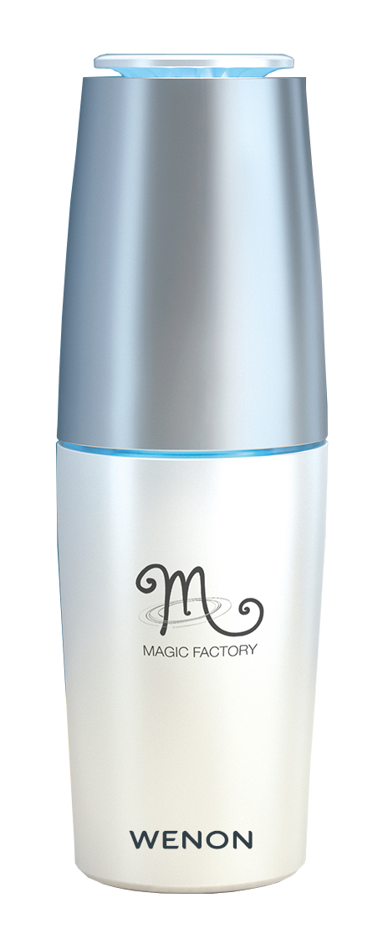
Przenośne urządzenie Wenon MF33 UV Magic Lamp wykorzystuje metodę sterylizacji w czystym świetle UV-C, przez co nie trzeba wymieniać lub czyścić filtra, a korzystanie z produktu jest wygodne. Lampa ma formę wtyczki do kontaktu, a jej małe rozmiary i uniwersalny design sprawiają, że doskonale wpasuje się w wystrój każdego wnętrza. Urządzenie zasysa powietrze, które jest sterylizowane w środku w klika sekund przez lampę UV-C i automatycznie wypuszczane. Obudowa zapobiega wydostawaniu się promieniowania poza produkt, dlatego jest on bezpieczny i można przebywać w pomieszczeniu podczas jego działania. Zaleca się wymienianie żarówki UV-C co 6-8 miesięcy.
Produkt dostępny jest w asortymencie sklepu Wenon.pl.

O marce Wenon
Marka Wenon powstała w kwietniu 2020 roku w odpowiedzi na nowe potrzeby konsumentów. To urządzenia dezynfekująco-oczyszczające najwyższej jakości, przeznaczone zarówno dla klientów bezpośrednich, jak i biznesowych. Misją marki jest uświadomienie Polakom, jak ważna jest czystość, którą można podnieść przy pomocy urządzeń takich jak ozonatory czy lampy UVC. Produkty marki Wenon dostępne są na wenon.pl.
O Centrum Medycznym CMP
Centrum Medyczne CMP to polska, rodzinna firma, która powstała w 2002 roku na bazie zespołu prywatnych gabinetów, w których przyjmowali lekarze z rodziny Walickich, a także spokrewnieni oraz zaprzyjaźnieni z rodziną. Obecnie Centrum Medyczne CMP to sieć przychodni medycznych, posiadających 14 placówek na terenie Warszawy, Piaseczna i Łomianek oraz współpracujących z ok. 300 podwykonawcami na terenie całej Polski.

Kontakt dla mediów:
Ewelina Jaskuła
Tel.: +48 665 339 877
E-mail: ewelina.jaskula@goodonepr.pl

EAACI Advocacy Manifesto, 2016.

